**烟火气里享舌尖上的狂欢 资阳市乐至县第十二届“群英荟”烧烤美食文化节开幕**

安逸走四川，快乐游乐至。7月26日，资阳市乐至县第十二届“群英荟”烧烤美食文化节开幕，活动将持续至8月4日。好吃的美食，精彩的表演，丰富的文化活动，让每一位游客都能感受到乐至的热情好客。

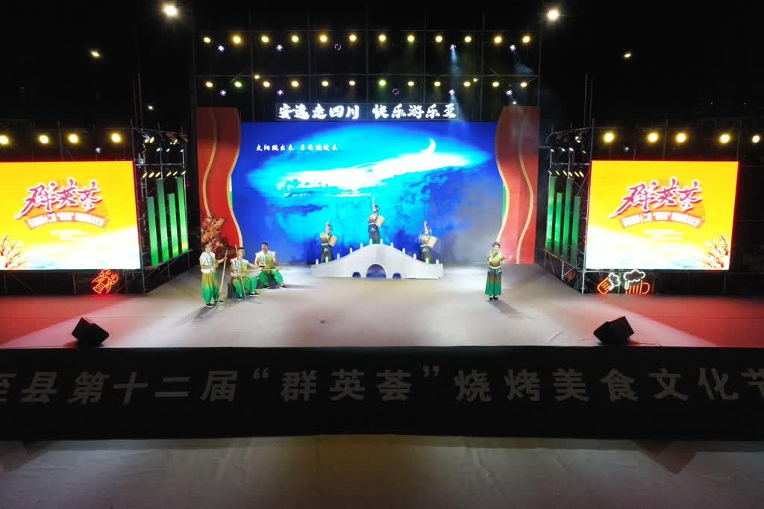

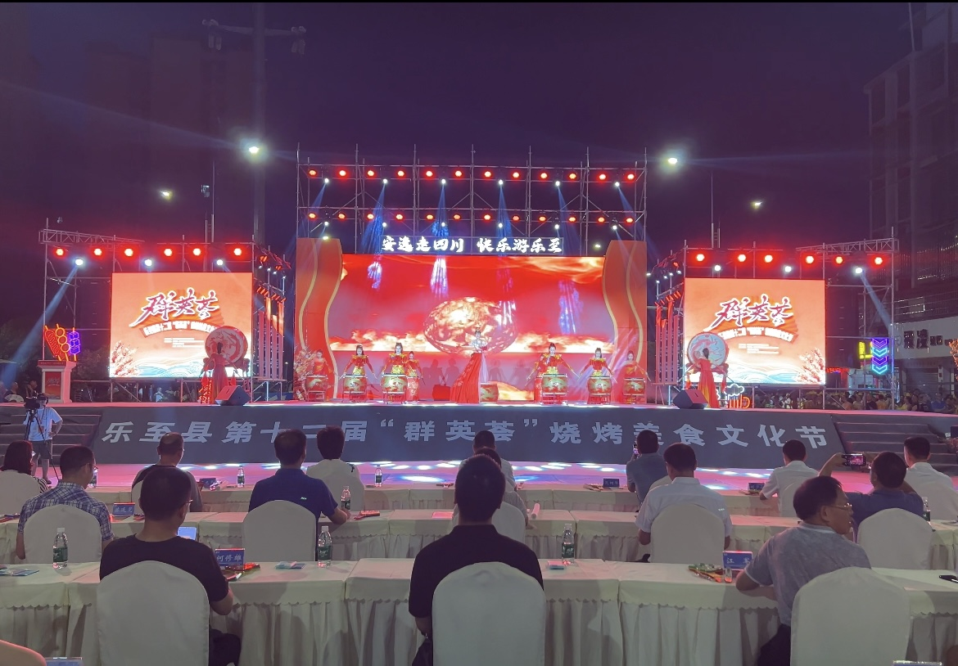

乐至县第十二届烧烤美食文化节开幕式现场

**味蕾狂欢**

**来乐赶“烤”不容错过**

乐至烤肉麻、辣、香、脆，根源于三国时期，其独特的风味和制作工艺已经深深植根于这片土地。烧烤节现场，商家云集，绵延约1.5公里的250余个特色展位一字排开，五花肉、牛肉、羊肉等颇具乐至特色的各类烤串琳琅满目，供食客挑选。

“乐至烧烤确实好吃，想这一口好久了。”来自成都的游客徐先生，一看到乐至烧烤节开幕的消息，就邀约了朋友一起前来品尝舌尖上的乐至烧烤。新鲜的食材穿串而烤，加上特有的调料，在炙烤中滋滋作响、油光四溢，扑鼻的香味尽情地挑逗着游客的味蕾。

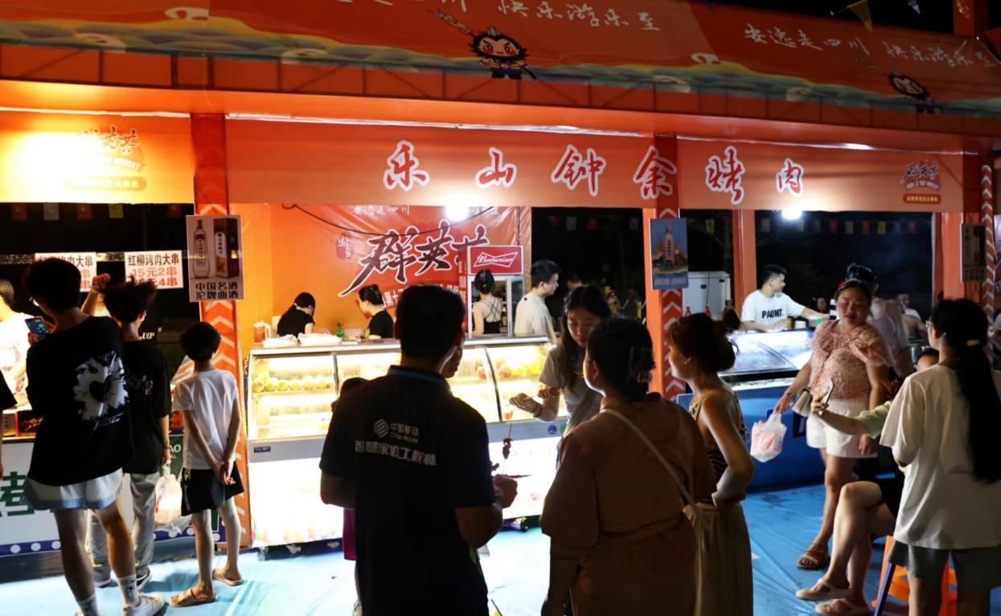

烧烤节现场

除乐至本地烧烤外，此次活动还邀请到各地知名烧烤“荟萃狂欢”，乐山派讲究的是炭火与食材的艺术，根据不同食材的本味采用不同的腌制方法，香料渗入肉质纤维后再在大火上烤，咸香入味、回味无穷。石棉的烧烤使用中间带圆孔的四方铁，铁下是火，窜进铁孔，少许烟熏味的烤串别有一番风味。西昌派有种狂放的野性和原生态，将大肉块串到长长的竹签上，升起火盆，围坐四周，边烤边吃。宜宾派的“把把烧”是特色，一把一把地吃，吃得豪爽……

**以烧烤为媒**

**擦亮“烟火旅游胜地”城市名片**

此次烧烤美食文化节，还设置各类美食小吃展位、文创产品展位、农特产品展位和百货展位，“美食+文化+生活”的深度融合，让前来体验的游客和市民享受一场独特的美食之旅。

据悉，活动期间，除了川剧艺术展示、中老年文艺队表演、音乐舞蹈展示等专场活动，7月27日至28日，邀请小小说知名作家及省、市文联有关领导在乐至举行“汇文学之光 谱时代华章”第八届帅乡乐至“青松杯”小小说颁奖暨全国小小说创作交流会活动，共同挖掘乐至文化底蕴及文艺创作新思路；8月2日—3日，邀请川渝及成德眉资摄影家聚集乐至举行“携手连艺心 定格帅乡美”川渝及成德眉资摄影技艺交流活动，交流摄影心得、捕捉乐至美景。

近年来，乐至县积极落实“促消费”各项决策部署，围绕创响“安逸走四川、快乐游乐至”旅游形象品牌，通过举办烧烤美食文化节等节会活动，加快推动“美食+旅游”融合发展，持续擦亮“烟火旅游胜地”城市名片。目前，该县已成功举办十一届烧烤系列活动，越来越多的朋友通过烧烤认识乐至、了解乐至、爱上乐至。（消费质量报全媒体记者 罗安舒 崔鹏泓）